
Федеральное государственное бюджетное образовательное учреждение высшего образования «Московский государственный технический университет имени Н.Э. Баумана (национальный исследовательский университет)» (МГТУ им. Н.Э. Баумана)

КАФЕДРА «Системы обработки информации и управления»

Дисциплина: Технологии Машинного Обучения

Отчет по лабораторной работе №2

Выполнил(а):
Кудабаева Э.

ИУ5-62Б

Проверил(а): Нардид А.Н.

Москва, 2026

- Описание задания
Выбрать набор данных (датасет), содержащий категориальные признаки и пропуски в данных. Для выполнения следующих пунктов можно использовать несколько различных наборов данных (один для обработки пропусков, другой для категориальных признаков и т.д.)
Для выбранного датасета (датасетов) на основе материалов лекции решить следующие задачи:
- обработку пропусков в данных;
- кодирование категориальных признаков;
- масштабирование данных.
2. Текст программы
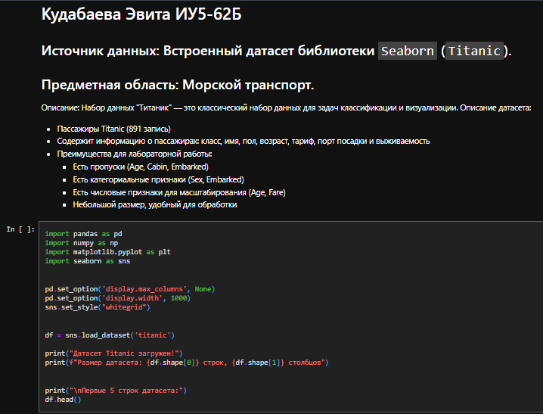
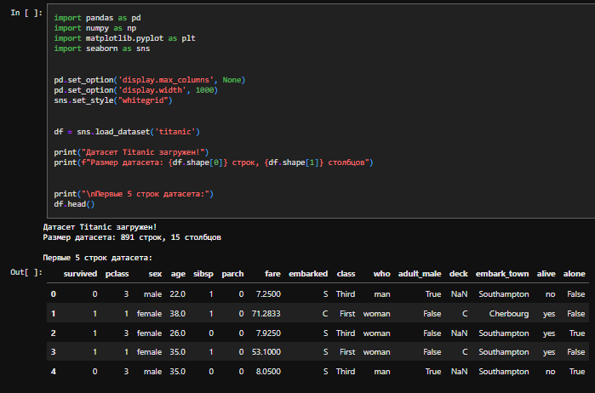
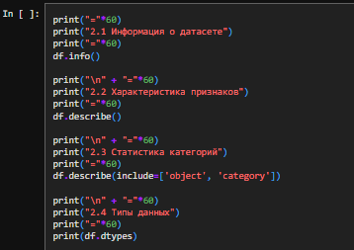
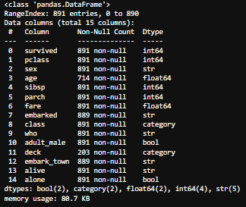
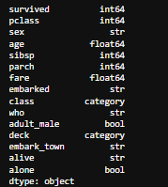

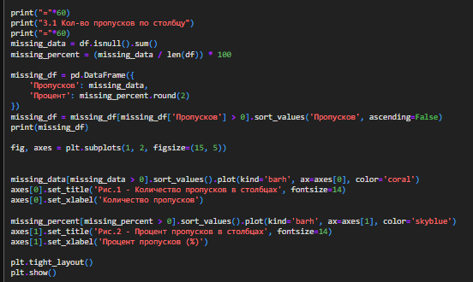
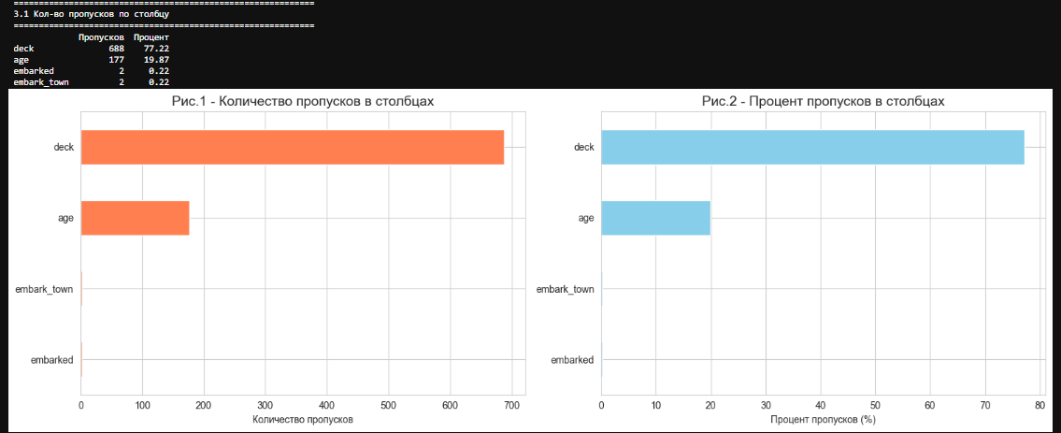
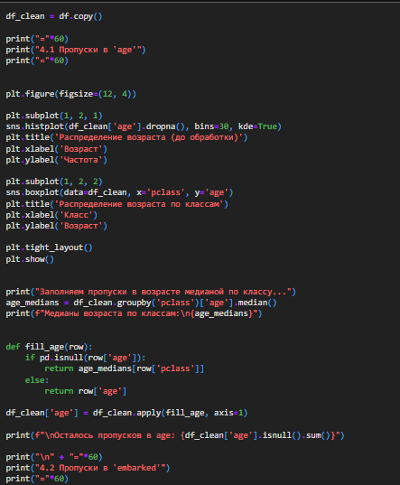
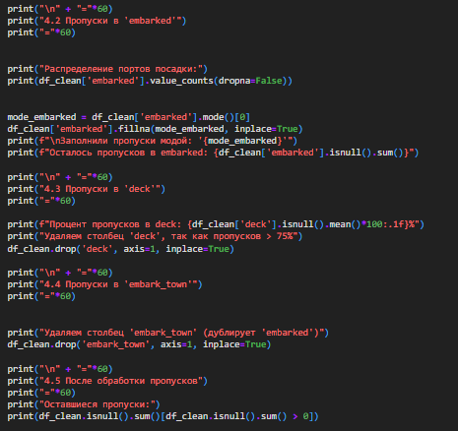
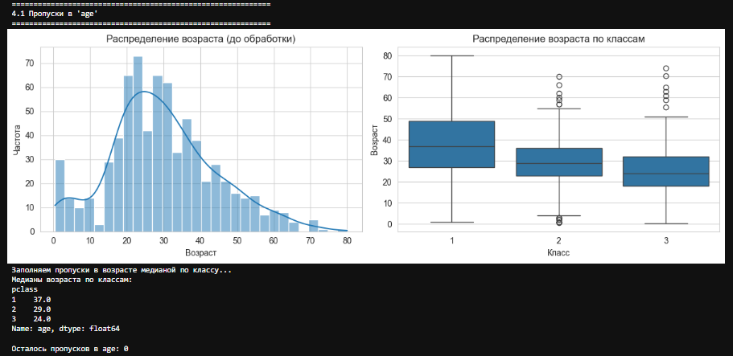
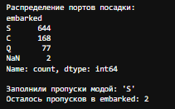
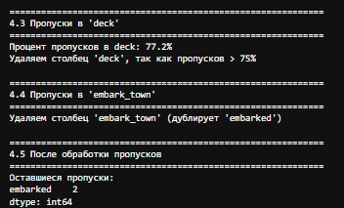
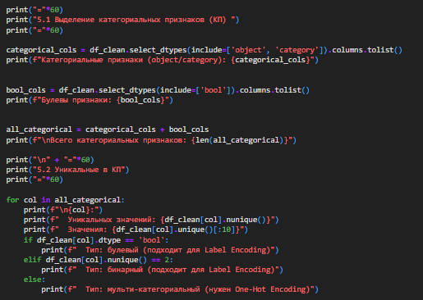
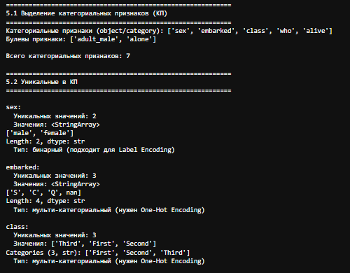
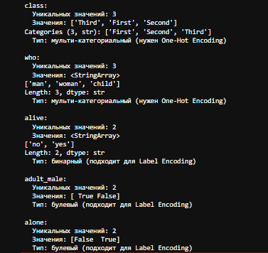
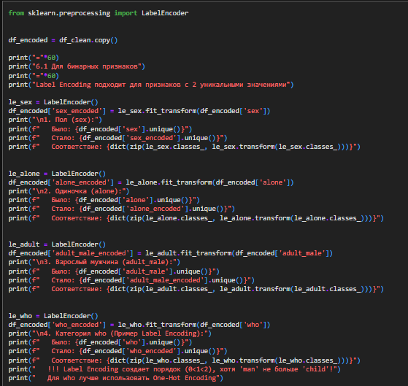
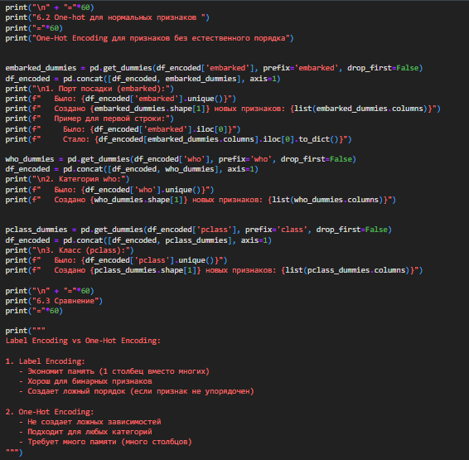
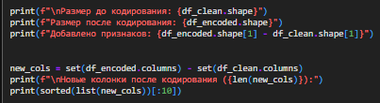
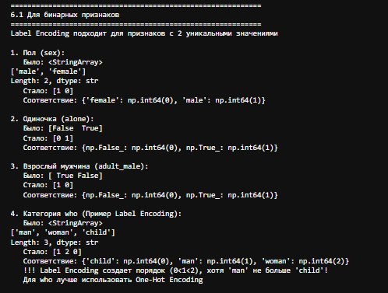
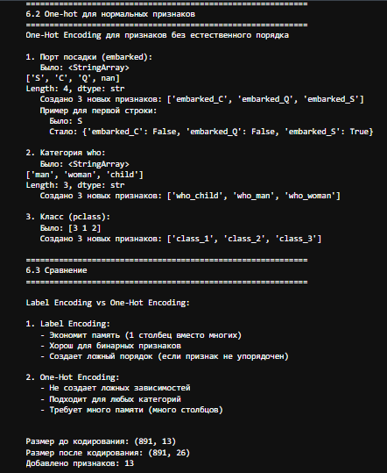
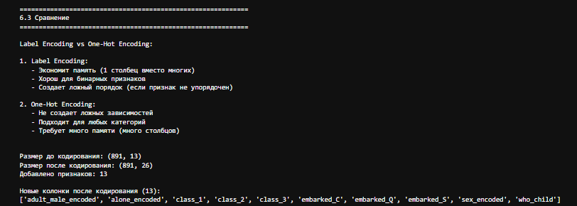
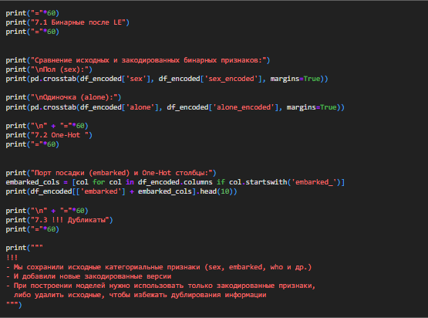
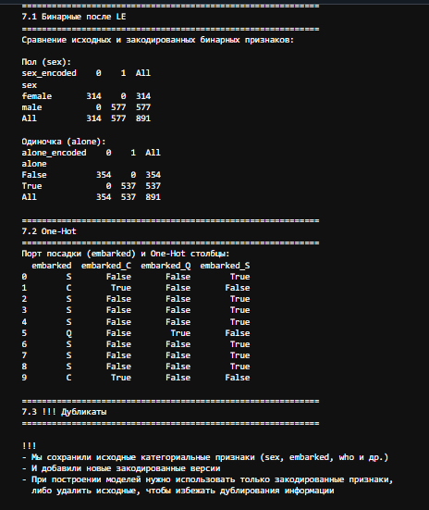
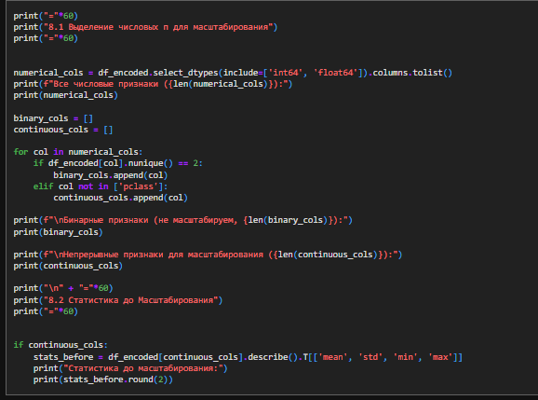
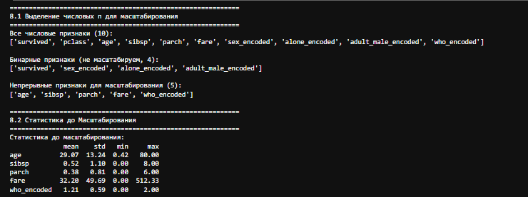
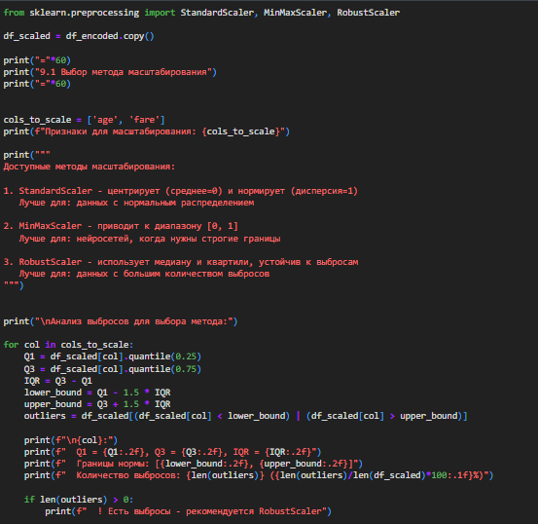
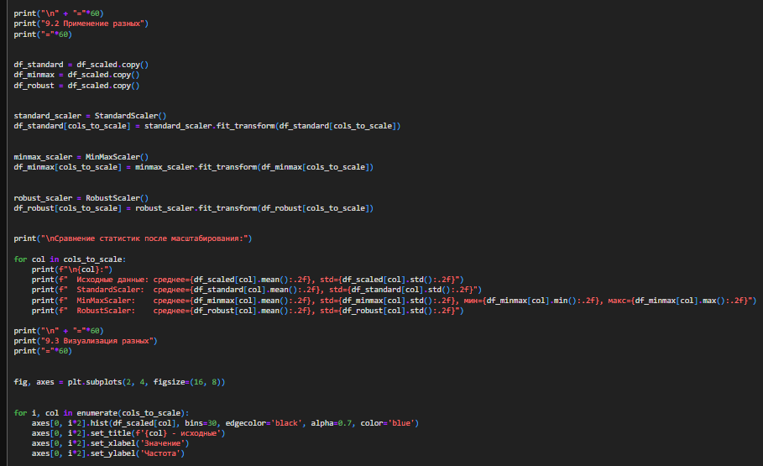
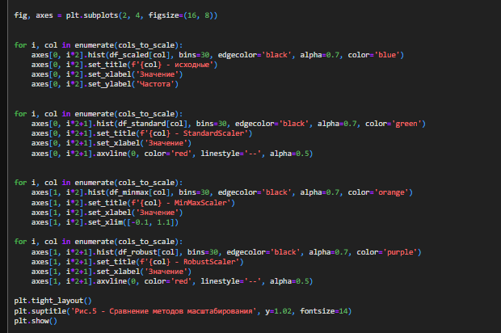
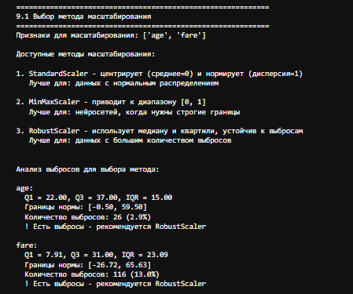
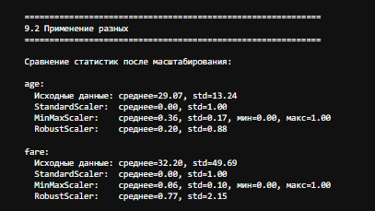
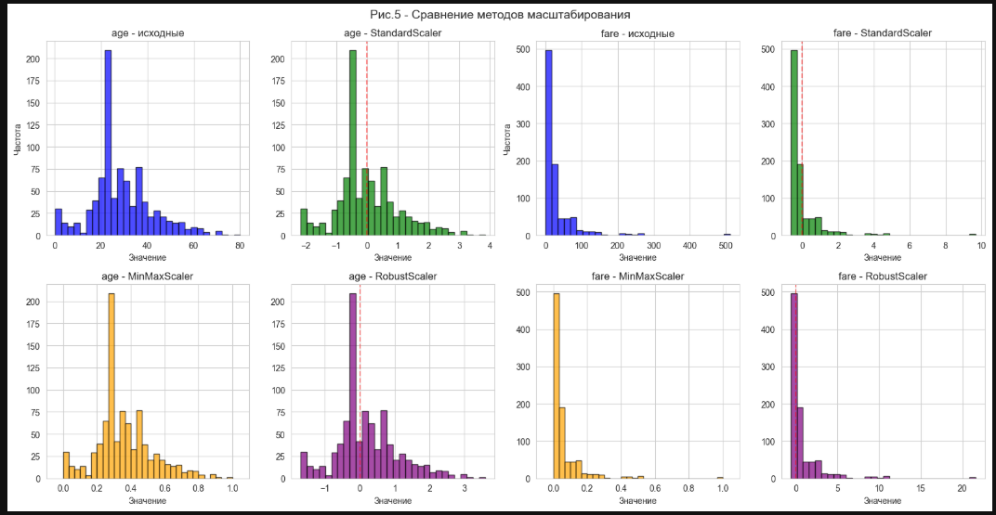
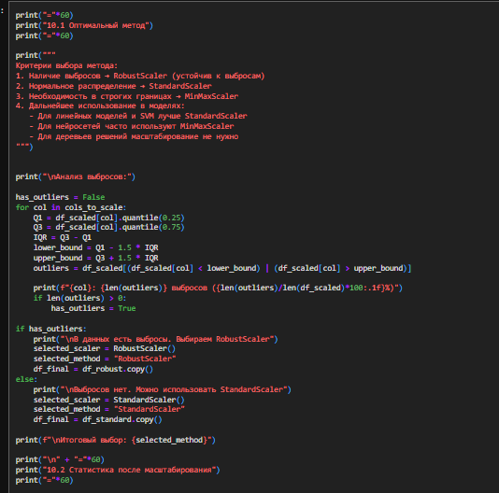
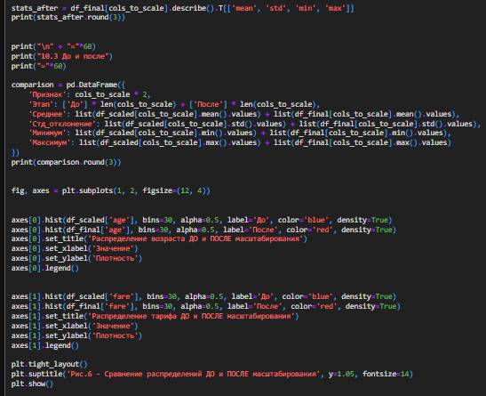
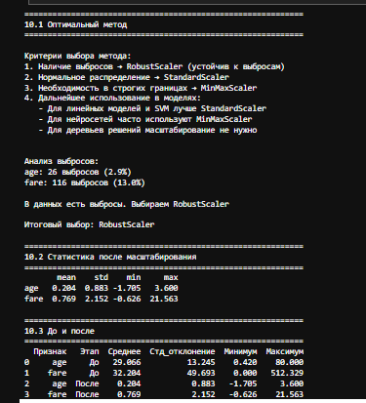
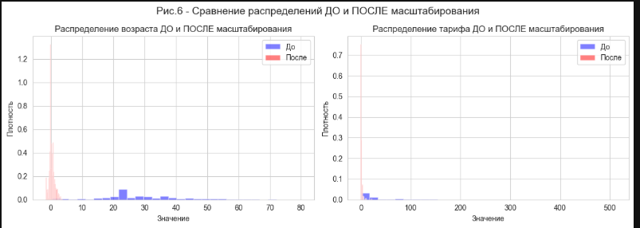
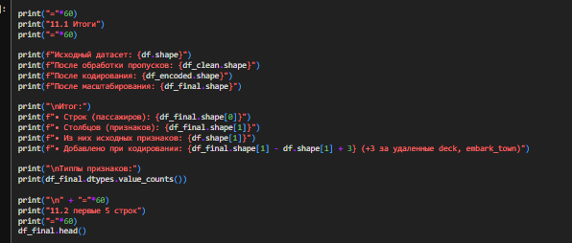
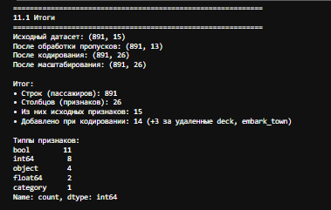
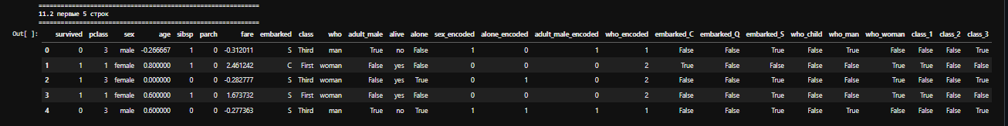

- Вывод
В ходе работы были изучены основные методы предобработки данных на примере датасета Titanic. Было установлено:
- Пропуски в возрасте (19.9%) успешно заполнены медианой по классу, что повысило качество данных.
- Столбец deck удалён из-за 77% пропусков, так как заполнение внесло бы слишком много шума.
- Категориальные признаки sex и alone закодированы методом Label Encoding, а embarked, who и pclass — методом One-Hot Encoding, что позволило корректно преобразовать текст в числа.
- Признаки age и fare отмасштабированы с помощью RobustScaler из-за наличия выбросов в данных.
- После обработки данные не содержат пропусков и готовы к использованию в моделях машинного обучения.

